**INDICAÇÃO Nº /2019**

**INDICO** à Exma. Sra. Prefeita do Município de Tatuí,junto ao órgão competente a necessidade de realizar a limpeza e a manutenção da calçada na Rua Onze de Agosto,altura do número 1465.

**JUSTIFICATIVA**

É atribuição do Vereador a fiscalização dos atos do Poder Executivo, desta forma, com vistas à segurança, requer que sejam tomadas as devidas providências.

**Sala das Sessões “Ver. Rafael Orsi Filho”, 19 de Março de 2019.**

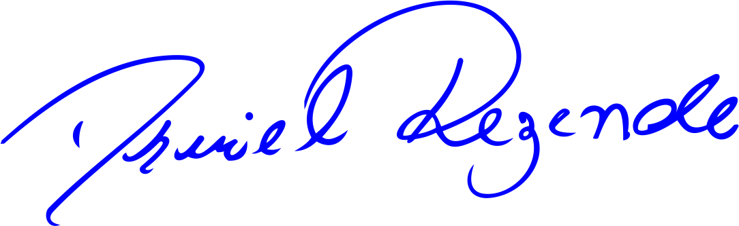

**DANIEL ALMEIDA REZENDE**

**Vereador**